Nois i noies, en aquest TxT ens convertirem en autèntics viatgers i ens mourem per tots els continents per descobrir l’origen d’algun aliment. Esteu preparats?
Doncs per ser uns bons viatgers, primer de tot haurem de saber el nom de tots els continents. Us deixem aquest mapa mut on haureu de pintar els diferents continents i escriure el seu nom. No oblideu posar la llegenda.
Un cop els tingueu ubicats, començarem el viatge!
Som-hi!!
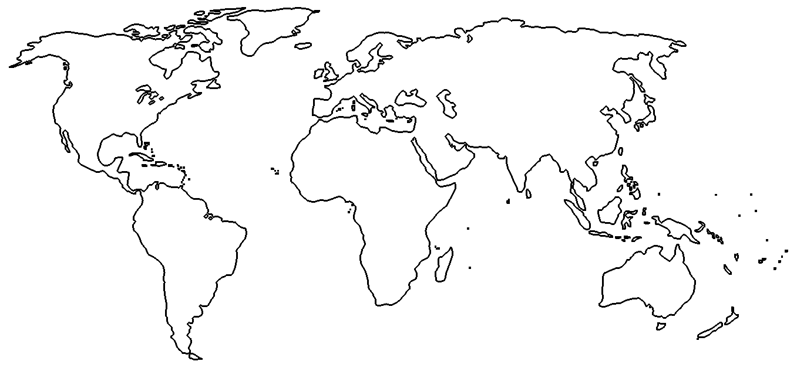

El aceite de oliva

Nos toca descubrir otro continente.... ¿Dónde iremos hoy?

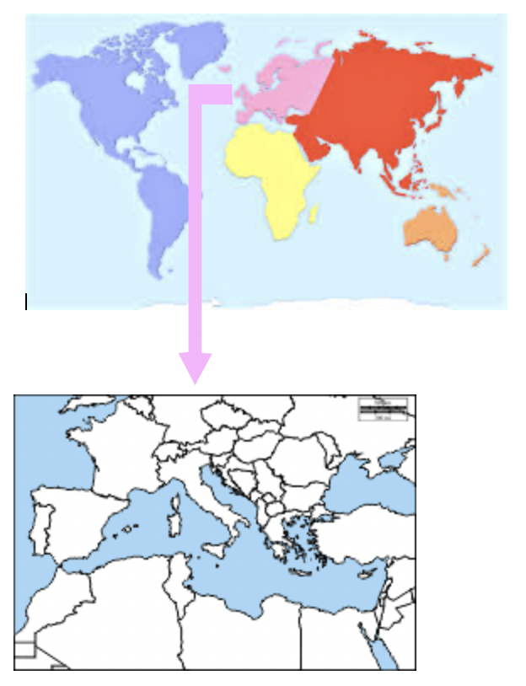

Hoy viajamos a nuestro continente: EUROPA. Y el origen del alimento que hemos elegido, està más concretamente en los países de la cuenca del Mar Mediterràneo.

Para empezar a situarnos un poquito, comenzaremos rellenando la ficha técnica de este continente y así recogeremos datos importantes.

Continente:
Las dos montañas más altas

Dos ríos

Los tres países con más población y sus capitales

Los océanos que lo rodean

Vamos a continuar con un poquito de historia…

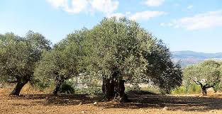El origen del aceite de oliva se encuentra muy ligado a las civilizaciones que han poblado Asia Menor en Oriente Medio y la cuenca mediterránea. No obstante, parece que antes incluso que el ser humano habitara este planeta ya existía el olivo ya que se han descubierto restos fosilizados de olivo datados hace unos 20 millones de años.
No obstante, el desarrollo del cultivo de la oliva y la producción de aceite se dieron en la zona mediterránea, llegando a venerarse como un árbol sagrado, fabricándose con su madera los cetros de los reyes y con sus hojas las coronas de los hombres sobresalientes en cualquier disciplina.
Los múltiples usos que ofrecían tanto la oliva como el aceite (alimentación, cuidado del cuerpo, medicina, alumbrado, etc.) los convirtieron en productos muy comercializados a lo largo de todo el Mediterráneo, pues las distintas civilizaciones colonizadoras los llevaron consigo en la colonización de nuevas tierras.
El nexo de unión entre Asia Menor y el mundo mediterráneo sería la civilización fenicia, que difundió el cultivo del olivar desde las Islas griegas hasta la Península Ibérica hacia el año 1050 a.C.
La expansión definitiva del olivar a lo largo del Mare Nostrum se daría bajo el dominio del Imperio Romano. Fueron estos quienes convirtieron Hispania en una de las principales provincias exportadoras de aceite de oliva. Como muestra de este alcance quedan innumerables restos arqueológicos de ánforas de aceite en el fondo de los puertos españoles, entre ellos Cartagena (antigua Carthago Nova), y en el interior de museos como el Arqueológico de Murcia. El peso de este comercio también quedaría reflejada en la numismática pues el emperador Adriano ordenó acuñar monedas con un ramo de olivo y la leyenda Hispania.
La llegada de los musulmanes a la Península Ibérica procedentes del norte de África durante el siglo VIII trajo, además de una intensificación en el regadío y numerosos avances tecnológicos, nuevas variedades de olivo e incorporó a la lengua términos como aceituna, aceite o acebuche. 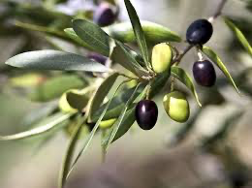

El clima mediterráneo, es el ideal para el cultivo del olivo; por este motivo, el 95% de la producción mundial procede de la cuenca mediterránea. Se pueden observar los olivares que pueblan paisajes extensos de España, Portugal, Grecia, Marruecos, Italia, Turquía y Siria. De ahí, que al aceite de oliva se le ha llamado “el oro líquido del Mediterráneo”.

A partir del texto que hemos leído…

· ¿Sabrías decir ejemplos de personas que llevaban coronas de hojas de olivos?

· ¿Cuál es la traducción de Mare Nostrum?

· Cuando hablamos de la cuenca del Mediterràneo, ¿qué países están incluidos?

· Dicen que el clima mediterráneo es el ideal para el cultivo del olivo. Explica brevemente cuáles son las características de este clima.

- ¿Sabes como se dice aceite en otros idiomas? Te propongo que lo descubras:

CASTELLANO | CATALÁN | INGLÉS | FRANCÉS | …………….
ACEITE
*En el último cuadro puedes ponerla en el idioma que habláis en casa o en alguno que tengas curiosidad por saber.

- Ahora te proponemos dos actividades diferentes, pero con el mismo protagonista: EL ACEITE.
  - En la primera, vas a ponerte en la piel de un cocinero y vas a hacer tus propias palomitas con aceite, una alternativa a las que solemos hacer en el microondas ¡y mucho más sanas!
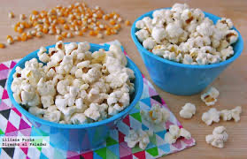
Cómo hacer Palomitas de Maíz caseras | Receta Básica

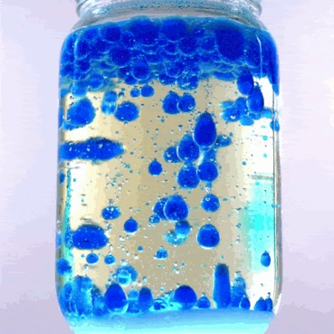
  - En la segunda actividad, vais a ser científicos. ¿Os gustaría hacer vuestra propia lámpara de lava? Pues en el siguiente enlace te explica como puedes hacerla.
Lámpara de lava casera - Manualidades fáciles

Tanto para enseñarnos que has hecho tus palomitas y la lámpara de lava puedes enviarnos una foto o puedes grabarte explicando cómo lo has hecho. ¡Ánimo, queremos ver como te han salido!

5th LEVEL WEEK 1st-7th JUNE
New month and new activities.

1-Watch a video about continents:
https://youtu.be/fvpiGHNUKHw

2-A reading comprehension, a wordsearch….
http://www.koalatext.com/public/index.php/units/48

3- Do you want to make an experiment with oil?
Fascinating Oil & Water Science Experiment for Kids
https://youtu.be/9J_SCQhTmcM

